Activité 1: De quoi est composé notre système solaire?
Objectifs :
- Qu'y a t-il à l'intérieur de notre système solaire ?
Contexte :
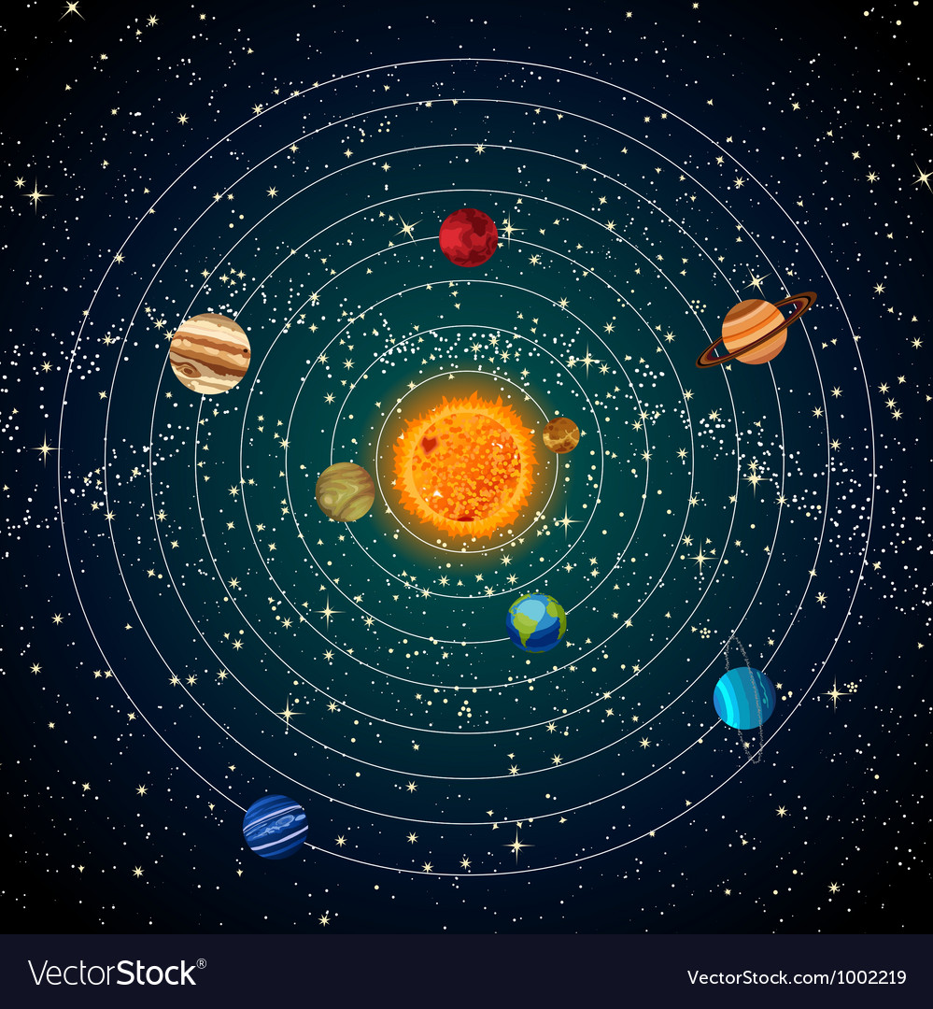
Henry et sa sœur Lila sont allongés sur le sol et regardent le ciel. Henry exprime sa détresse : il regarde le ciel et ne sait pas si ce qu'il voit appartient au système solaire ou non. Lila lui répond avec beaucoup d'assurance que pourtant c'est très simple, il y a huit planètes dans le système solaire. Piqué dans sa fierté et frustré que Lila ne réponde pas du tout à sa question, Henry propose de faire un duel de culture générale sur le système solaire. Tu va les aider à se préparer pour le duel.

Document 1. Les planètes du système solaire.
Autour du Soleil, il y a huit planètes : Mercure, Vénus, Terre, Mars, Jupiter, Saturne, Uranus, Neptune, qui tournent en décrivant de grands cercles.

Document 2. Planètes internes.
Les quatre planètes les plus proches (Mercure, Vénus, Terre, Mars) sont appelés les planètes internes : elles ont la particularité d'être telluriques : elles sont denses et composées de roche donc leur surface est solide.

Document 3. Planètes externes.
Les quatre planètes extérieures (Jupiter, Saturne, Uranus, Neptune) sont des planètes géantes : elles n'ont pas de surface solide et il en existe de deux formes différentes. Les planètes géantes gazeuses (Jupiter, Saturne)qui sont composées majoritairement de gaz. Les planète géantes de glace (Uranus et Neptune) qui sont composées de matière qui s'évapore facilement (eau, ammoniac etc.).

Document 4. Le Soleil.
Le soleil est une gigantesque boule de gaz au centre du système solaire, toutes les planètes tournent autour de lui. Il est le seul à générer de la lumière dans le système solaire. Sans le Soleil, les températures des planètes seraient très différentes, beaucoup plus faible et la vie ne serait pas possible sur Terre.


Votre mission-travail à réaliser :
- Qu'est-ce qu'une planète tellurique ?
…………………………………………….……………………………………………………………………………………………………….………………………………….………………………………
…………………………………………….……………………………………………………………………………………………………….………………………………….……………………………...
- Quelles sont les planètes telluriques du système solaire?
…………………………………………….……………………………………………………………………………………………………….………………………………….……………………………...
…………………………………………….……………………………………………………………………………………………………….………………………………….………………………………
- Qu'est-ce qu'une planète géante ?
…………………………………………….……………………………………………………………………………………………………….………………………………….……………………………...
…………………………………………….……………………………………………………………………………………………………….………………………………….………………………………
- Quelles sont les planètes géante du système solaire?
…………………………………………….……………………………………………………………………………………………………….………………………………….……………………………...
…………………………………………….……………………………………………………………………………………………………….………………………………….………………………………
- Où se trouve le soleil par rapport au système solaire?
…………………………………………….……………………………………………………………………………………………………….………………………………….……………………………...
- Quel est la nature du soleil, de quoi est-il fait?
…………………………………………….……………………………………………………………………………………………………….………………………………….……………………………...
…………………………………………….……………………………………………………………………………………………………….………………………………….………………………………
- Pourquoi une température trop faible sur Terre empêcherait le développement de la vie?
…………………………………………….……………………………………………………………………………………………………….………………………………….……………………………...
…………………………………………….……………………………………………………………………………………………………….………………………………….……………………………...
…………………………………………….……………………………………………………………………………………………………….………………………………….……………………………...
…………………………………………….……………………………………………………………………………………………………….………………………………….………………………………

